Міністерство освіти і науки України

Національний університет «Запорізька політехніка»

кафедра програмних засобів

ЗВІТ
з лабораторної роботи № 8
з дисципліни «Комп'ютерна графіка та обробка зображень» на тему:

«Точкові та прожекторні світильники»

Виконав:
ст. гр. КНТ-113сп Іван ЩЕДРОВСЬКИЙ

Прийняв:
Асистент Артем ТУЛЕНКОВ

2025

Мета роботи
Отримати практичні навички роботи з бібліотекою OpenGL, використовуючи мову програмування C++. Навчитися малювати 3D об’єкти, виконувати базові маніпуляції з ними, створювати вікна, керувати камерою, працювати з освітленням, створювати прості шейдери та зрозуміти як працюють бібіліотеки GLEW, GLFW, GLM.

Завдання до лабораторної роботи
2.1 Застосуйте різноманітне освітлення до об’єкта, змініть форму об’єкта.
2.2 Наведіть алгоритм встановлення освітлення.
2.3 Наведіть коментарі у коді

Виконання лабораторної роботи
Для виконання лабораторної роботи було використано Visual Studio 17 2022
Лабораторна робота виконувалась, в тому числі, з взаємодією з книгою “Learn OpenGL – Graphics Programming” від Joey de Vries 2020 року, яку можна безкоштовно знайти на сайті learnopengl.com.
Під час виконання лабораторної роботи було створено fragment шейдер який може працювати одночасно з декількома джерелами світла. Шейдер реалізує направлений(directional), точковий(point) та прожекторний(spot) світильники. Кожен з цих світильників працює на основі Phong lighting model, яка включає в себе ambient, diffuse та specular освітлення
Направлене світло відрізняється тим, що немає чіткої позиції в просторі. Ми думаємо, що воно є нескінченно віддаленим, а тому всі лучі падають від одним кутом. Реалізація направленого світла показана на рисунку 1.

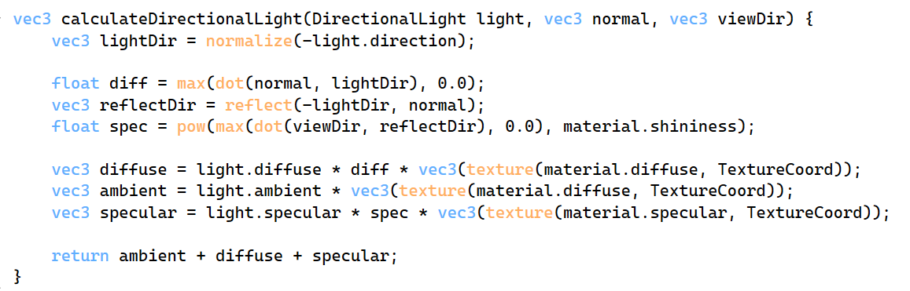
Рисунок 1 – Реалізація направленого світла

До точкового світла була додана логіка згасання з відстанню. Тепер кожен точковий світильник може мати відстань, на яку він може світити. Реалізація точкового світла показана на рисунку 2.

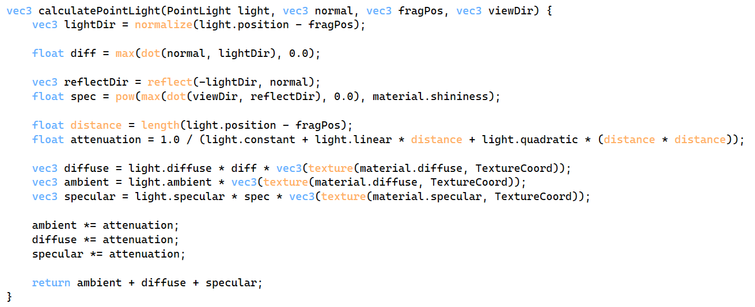
Рисунок 2 - Реалізація точкового світла

Прожекторне світло відрізняється тим, що світить тільки в одному напрямку. Ми можемо представити ліхтарик який світить тільки в одну сторону та має деякий конус світла. А щоб краї світла не були жорсткими використовується цілих два конуси, або ж кута, один для внутрішнього світла, а другий для зовнішнього. Реалізація прожекторного світла показана на рисунку 3.

Для реалізації правильного відображення світла було додано матеріал та дві мапи текстур, одна для навколишнього та дифузного світла, а одна для дзеркального. Обидві мапи текстур показані на рисунках 4 та 5.

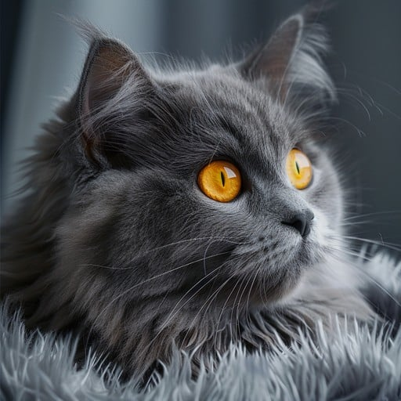
Рисунок 4 – Базова мапа текстур

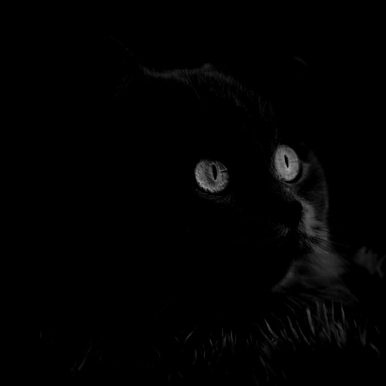
Рисунок 5 – Мапа текстур для дзеркального світла

Для створення красивої сцени було реалізовано функціонал відображення десяти кубів та чотирьох точок освітлення, кожна з яких має свій колір. Це показано на рисунках 6, 7 та 8.

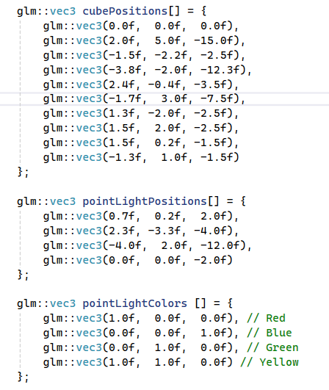
Рисунок 6 – Позиції кубів та точкових джерел освітлення

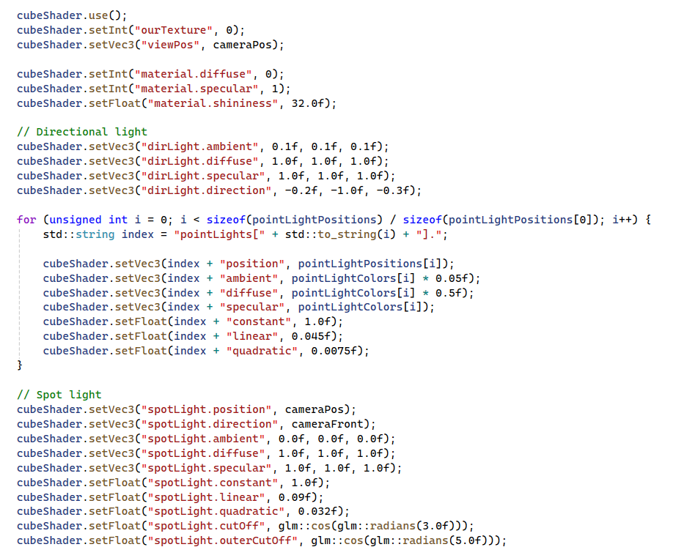
Рисунок 7 – Логіка використання шейдеру для робити зі всіма видами освітлення

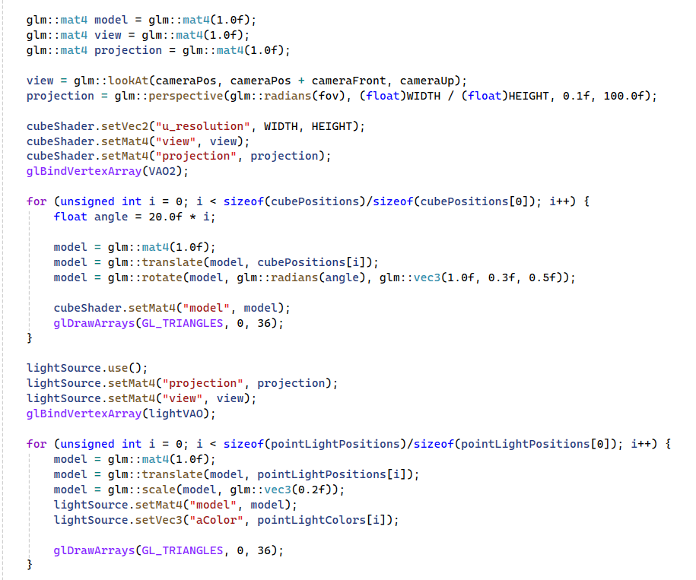
Рисунок 8 – Логіка відображення кубів та візуалізації точкових джерел освітлення

Вигляд фінальної реалізації показаний на рисунках 9, 10, 11 та 12

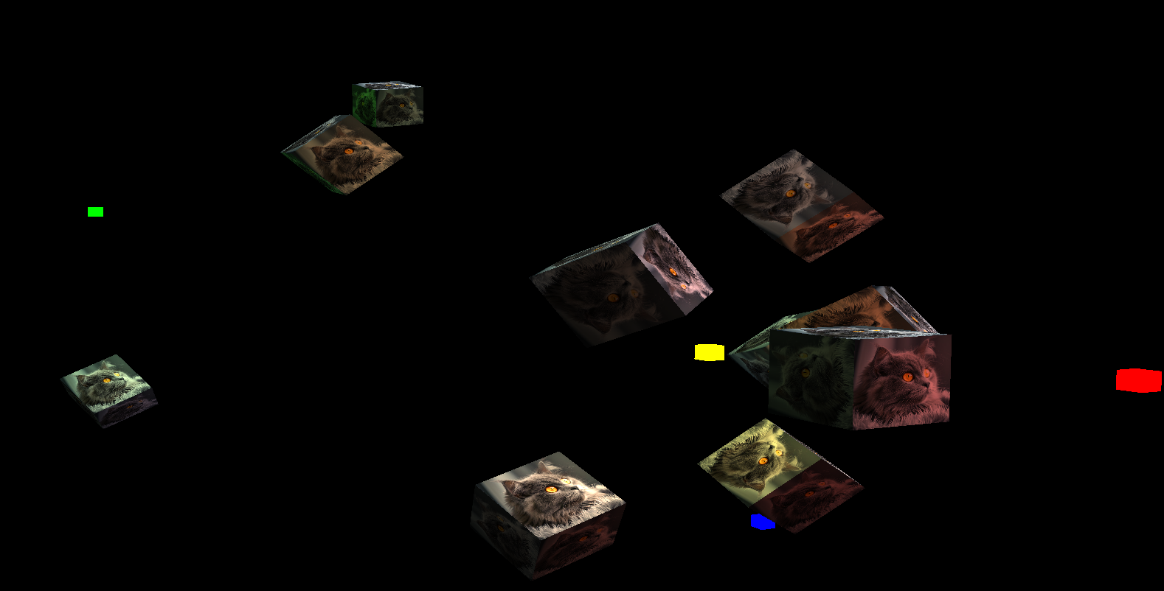
Рисунок 9 – Загальний вигляд сцени

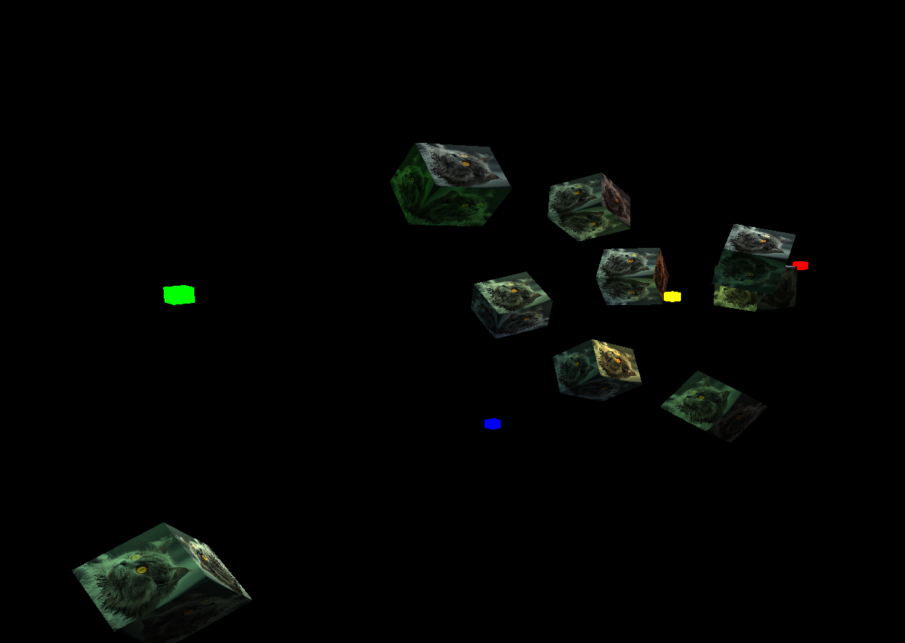
Рисунок 10 – Загальний вигляд сцени з іншого ракурсу

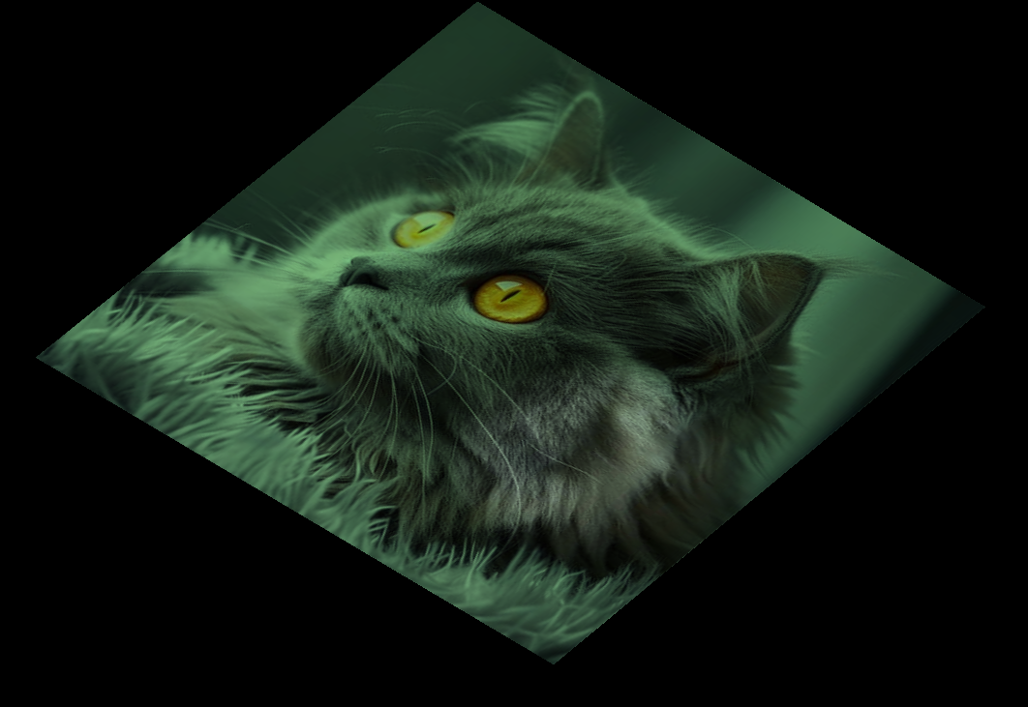
Рисунок 11 – Демонстрація роботи прожекторного світла на не дзеркальній поверхні

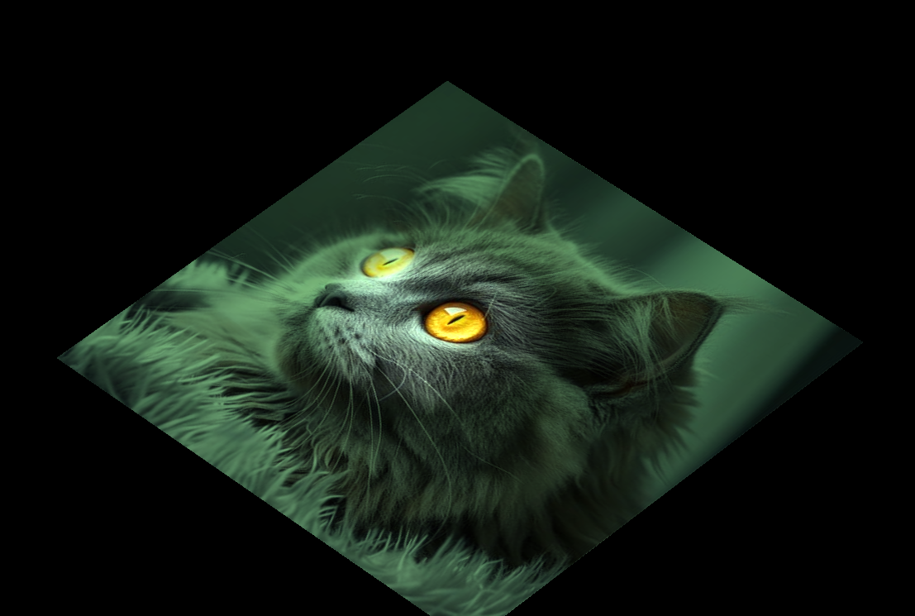
Рисунок 12 - Демонстрація роботи прожекторного світла на дзеркальній поверхні

Тест розробленої програми
+ shader.hpp
#ifndef SHADER_H
#define SHADER_H

#include <string>
#include <glad/glad.h>

#include <glm/glm.hpp>
#include <glm/gtc/matrix_transform.hpp>
#include <glm/gtc/type_ptr.hpp>

/*!
* OpenGL Shader program wrapper for work with GLSL shader files
*/
class Shader {
public:
/*!
* Create Shader program from two shader-files
*
* @param vertexPath - Path to vertex shader file in file system
* @param fragmentPath - Path to vertex shader file in file system
*/
Shader(const char* vertexPath, const char* fragmentPath);

/*!
* Use current shader
*/
void use();

/*!
* Utils for set `uniform` variables in shaders
*/
void setVec2(const std::string& name, float x, float y) const;
void setVec3(const std::string& name, float x, float y, float z) const;
void setVec3(const std::string& name, glm::vec3 vector) const;
void setMat4(const std::string& name, glm::mat4 matrix) const;
void setInt(const std::string& name, int number) const;
void setFloat(const std::string& name, float number) const;
private:
GLuint ID;

enum Error {
PROGRAM,
VERTEX,
FRAGMENT
};

const std::string readShaderFile(std::string path);
void checkOnErrors(GLuint shader, Shader::Error type);
};
#endif

+shader.cpp
#include "shader.hpp"
#include <glad/glad.h>

#include <string>
#include <fstream>
#include <sstream>
#include <iostream>
#include <glm/glm.hpp>
#include <glm/gtc/matrix_transform.hpp>
#include <glm/gtc/type_ptr.hpp>

Shader::Shader(const char* vertexPath, const char* fragmentPath) {
const std::string vertexCodeRaw = Shader::readShaderFile(vertexPath);
const std::string fragmentCodeRaw = Shader::readShaderFile(fragmentPath);

const char* vertexCode = vertexCodeRaw.c_str();
const char* fragmentCode = fragmentCodeRaw.c_str();

GLuint vertexShader = glCreateShader(GL_VERTEX_SHADER);
glShaderSource(vertexShader, 1, &vertexCode, NULL);
glCompileShader(vertexShader);
Shader::checkOnErrors(vertexShader, Shader::Error::VERTEX);

GLuint fragmentShader = glCreateShader(GL_FRAGMENT_SHADER);
glShaderSource(fragmentShader, 1, &fragmentCode, NULL);
glCompileShader(fragmentShader);
Shader::checkOnErrors(fragmentShader, Shader::Error::FRAGMENT);

Shader::ID = glCreateProgram();

glAttachShader(Shader::ID, vertexShader);
glAttachShader(Shader::ID, fragmentShader);
glLinkProgram(Shader::ID);
Shader::checkOnErrors(Shader::ID, Shader::Error::PROGRAM);

glDeleteShader(vertexShader);
glDeleteShader(fragmentShader);
}

void Shader::use() {
glUseProgram(Shader::ID);
}

// TODO: Add GLM version?

void Shader::setVec2(const std::string& name, float x, float y) const {
glUniform2f(glGetUniformLocation(Shader::ID, name.c_str()), x, y);
}

void Shader::setVec3(const std::string& name, float x, float y, float z) const {
glUniform3f(glGetUniformLocation(Shader::ID, name.c_str()), x, y, z);
}

void Shader::setVec3(const std::string& name, glm::vec3 vector) const {
glUniform3f(glGetUniformLocation(Shader::ID, name.c_str()), vector.x, vector.y, vector.z);
}

void Shader::setMat4(const std::string& name, glm::mat4 matrix) const {
glUniformMatrix4fv(glGetUniformLocation(Shader::ID, name.c_str()), 1, GL_FALSE, glm::value_ptr(matrix));
}

void Shader::setInt(const std::string& name, int number) const {
glUniform1i(glGetUniformLocation(Shader::ID, name.c_str()), number);
}

void Shader::setFloat(const std::string& name, float number) const {
glUniform1f(glGetUniformLocation(Shader::ID, name.c_str()), number);
}

const std::string Shader::readShaderFile(std::string path) {
std::string code;
std::ifstream file;

file.exceptions(std::ifstream::failbit | std::ifstream::badbit);

try {
file.open(path);

std::stringstream stream;
stream << file.rdbuf();

file.close();

code = stream.str();
} catch (std::ifstream::failure e) {
std::cout << "ERROR::SHADER::FILE_NOT_SUCCESFULLY_READ" << std::endl;
}

return code;
}

void Shader::checkOnErrors(GLuint shader, Shader::Error type) {
GLint success;
GLchar infoLog[1024];

if (type == Shader::Error::PROGRAM) {
glGetProgramiv(shader, GL_LINK_STATUS, &success);

if (!success) {
glGetProgramInfoLog(shader, 512, NULL, infoLog);

std::cout << "ERROR::SHADER::LINK_FAILED\n" <<
infoLog << std::endl;
}

return;
}

glGetShaderiv(shader, GL_COMPILE_STATUS, &success);

if (!success) {
glGetShaderInfoLog(shader, 512, NULL, infoLog);

std::cout << "ERROR::SHADER::SHADER_COMPILATION_ERROR in type:" << type << "\n" <<
infoLog << std::endl;
}
}

+main.cpp
#include <glad/glad.h>
#include <glfw/glfw3.h>
#include <iostream>

#include <glm/glm.hpp>
#include <glm/gtc/matrix_transform.hpp>
#include <glm/gtc/type_ptr.hpp>

#include "shader.hpp"

#define STB_IMAGE_IMPLEMENTATION
#include "stb_image.h"

const unsigned int WIDTH = 800;
const unsigned int HEIGHT = 600;

void framebuffer_size_callback(GLFWwindow* window, int width, int height);
void processInput(GLFWwindow* window);
GLuint initVAO(float vertices[], size_t verticesSize);
GLuint initTexture(const char* path);
GLuint initLightVAO(float vertices[], size_t verticesSize);
void mouse_callback(GLFWwindow* window, double xPos, double yPos);
void scroll_callback(GLFWwindow* window, double xOffset, double yOffset);

glm::vec3 cameraPos = glm::vec3(0.0f, 0.0f, 3.0f);
glm::vec3 cameraFront = glm::vec3(0.0f, 0.0f, -1.0f);
glm::vec3 cameraUp = glm::vec3(0.0f, 1.0f, 0.0f);

float deltaTime = 0.0f; // Time between current frame and last frame
float lastFrame = 0.0f; // Time of last frame

float lastX = WIDTH / 2;
float lastY = HEIGHT / 2;

// Camera up/down
float pitch = 0.0f;
// Camera right/left
float yaw = -90.0f;

bool firstMouse = true;
float fov = 45.0f;

glm::vec3 lightPos(1.2f, 1.0f, 2.0f);

int main() {
if (!glfwInit()) {
std::cout << "GLFW failed to start" << std::endl;
glfwTerminate();
return -1;
}

glfwWindowHint(GLFW_CONTEXT_VERSION_MAJOR, 3);
glfwWindowHint(GLFW_CONTEXT_VERSION_MINOR, 3);
glfwWindowHint(GLFW_OPENGL_PROFILE, GLFW_OPENGL_CORE_PROFILE);

GLFWwindow* window = glfwCreateWindow(WIDTH, HEIGHT, "LearnOpenGL", NULL, NULL);

if (window == NULL) {
std::cout << "Failed to create GLFW window" << std::endl;
glfwTerminate();
return -1;
}

glfwMakeContextCurrent(window);

if (!gladLoadGLLoader((GLADloadproc)glfwGetProcAddress)) {
std::cout << "Failed to initialize GLAD" << std::endl;
return -1;
}

glfwSetFramebufferSizeCallback(window, framebuffer_size_callback);
glfwSetScrollCallback(window, scroll_callback);
glfwSetCursorPosCallback(window, mouse_callback);
glfwSetInputMode(window, GLFW_CURSOR, GLFW_CURSOR_DISABLED);
glEnable(GL_DEPTH_TEST);

float vertices[] = {
// positions normals texture coords
-0.5f, -0.5f, -0.5f, 0.0f, 0.0f, -1.0f, 0.0f, 0.0f,
0.5f, -0.5f, -0.5f, 0.0f, 0.0f, -1.0f, 1.0f, 0.0f,
0.5f, 0.5f, -0.5f, 0.0f, 0.0f, -1.0f, 1.0f, 1.0f,
0.5f, 0.5f, -0.5f, 0.0f, 0.0f, -1.0f, 1.0f, 1.0f,
-0.5f, 0.5f, -0.5f, 0.0f, 0.0f, -1.0f, 0.0f, 1.0f,
-0.5f, -0.5f, -0.5f, 0.0f, 0.0f, -1.0f, 0.0f, 0.0f,

-0.5f, -0.5f, 0.5f, 0.0f, 0.0f, 1.0f, 0.0f, 0.0f,
0.5f, -0.5f, 0.5f, 0.0f, 0.0f, 1.0f, 1.0f, 0.0f,
0.5f, 0.5f, 0.5f, 0.0f, 0.0f, 1.0f, 1.0f, 1.0f,
0.5f, 0.5f, 0.5f, 0.0f, 0.0f, 1.0f, 1.0f, 1.0f,
-0.5f, 0.5f, 0.5f, 0.0f, 0.0f, 1.0f, 0.0f, 1.0f,
-0.5f, -0.5f, 0.5f, 0.0f, 0.0f, 1.0f, 0.0f, 0.0f,

-0.5f, 0.5f, 0.5f, -1.0f, 0.0f, 0.0f, 1.0f, 0.0f,
-0.5f, 0.5f, -0.5f, -1.0f, 0.0f, 0.0f, 1.0f, 1.0f,
-0.5f, -0.5f, -0.5f, -1.0f, 0.0f, 0.0f, 0.0f, 1.0f,
-0.5f, -0.5f, -0.5f, -1.0f, 0.0f, 0.0f, 0.0f, 1.0f,
-0.5f, -0.5f, 0.5f, -1.0f, 0.0f, 0.0f, 0.0f, 0.0f,
-0.5f, 0.5f, 0.5f, -1.0f, 0.0f, 0.0f, 1.0f, 0.0f,

0.5f, 0.5f, 0.5f, 1.0f, 0.0f, 0.0f, 1.0f, 0.0f,
0.5f, 0.5f, -0.5f, 1.0f, 0.0f, 0.0f, 1.0f, 1.0f,
0.5f, -0.5f, -0.5f, 1.0f, 0.0f, 0.0f, 0.0f, 1.0f,
0.5f, -0.5f, -0.5f, 1.0f, 0.0f, 0.0f, 0.0f, 1.0f,
0.5f, -0.5f, 0.5f, 1.0f, 0.0f, 0.0f, 0.0f, 0.0f,
0.5f, 0.5f, 0.5f, 1.0f, 0.0f, 0.0f, 1.0f, 0.0f,

-0.5f, -0.5f, -0.5f, 0.0f, -1.0f, 0.0f, 0.0f, 1.0f,
0.5f, -0.5f, -0.5f, 0.0f, -1.0f, 0.0f, 1.0f, 1.0f,
0.5f, -0.5f, 0.5f, 0.0f, -1.0f, 0.0f, 1.0f, 0.0f,
0.5f, -0.5f, 0.5f, 0.0f, -1.0f, 0.0f, 1.0f, 0.0f,
-0.5f, -0.5f, 0.5f, 0.0f, -1.0f, 0.0f, 0.0f, 0.0f,
-0.5f, -0.5f, -0.5f, 0.0f, -1.0f, 0.0f, 0.0f, 1.0f,

-0.5f, 0.5f, -0.5f, 0.0f, 1.0f, 0.0f, 0.0f, 1.0f,
0.5f, 0.5f, -0.5f, 0.0f, 1.0f, 0.0f, 1.0f, 1.0f,
0.5f, 0.5f, 0.5f, 0.0f, 1.0f, 0.0f, 1.0f, 0.0f,
0.5f, 0.5f, 0.5f, 0.0f, 1.0f, 0.0f, 1.0f, 0.0f,
-0.5f, 0.5f, 0.5f, 0.0f, 1.0f, 0.0f, 0.0f, 0.0f,
-0.5f, 0.5f, -0.5f, 0.0f, 1.0f, 0.0f, 0.0f, 1.0f
};

glm::vec3 cubePositions[] = {
glm::vec3(0.0f, 0.0f, 0.0f),
glm::vec3(2.0f, 5.0f, -15.0f),
glm::vec3(-1.5f, -2.2f, -2.5f),
glm::vec3(-3.8f, -2.0f, -12.3f),
glm::vec3(2.4f, -0.4f, -3.5f),
glm::vec3(-1.7f, 3.0f, -7.5f),
glm::vec3(1.3f, -2.0f, -2.5f),
glm::vec3(1.5f, 2.0f, -2.5f),
glm::vec3(1.5f, 0.2f, -1.5f),
glm::vec3(-1.3f, 1.0f, -1.5f)
};

glm::vec3 pointLightPositions[] = {
glm::vec3(0.7f, 0.2f, 2.0f),
glm::vec3(2.3f, -3.3f, -4.0f),
glm::vec3(-4.0f, 2.0f, -12.0f),
glm::vec3(0.0f, 0.0f, -2.0f)
};

glm::vec3 pointLightColors [] = {
glm::vec3(1.0f, 0.0f, 0.0f), // Red
glm::vec3(0.0f, 0.0f, 1.0f), // Blue
glm::vec3(0.0f, 1.0f, 0.0f), // Green
glm::vec3(1.0f, 1.0f, 0.0f) // Yellow
};

Shader cubeShader("base.vert", "base.frag");
Shader lightSource("lightSource.vert", "lightSource.frag");

GLuint VAO1 = initVAO(vertices, sizeof(vertices));
GLuint VAO2 = initVAO(vertices, sizeof(vertices));
GLuint lightVAO = initLightVAO(vertices, sizeof(vertices));

GLuint texture = initTexture("cat.jpg");
GLuint textureSpecular = initTexture("cat-specular.jpg");

while (!glfwWindowShouldClose(window)) {
processInput(window);

glClearColor(0.0f, 0.0f, 0.0f, 1.0f);
glClear(GL_COLOR_BUFFER_BIT | GL_DEPTH_BUFFER_BIT);

float currentFrame = glfwGetTime();
deltaTime = currentFrame - lastFrame;
lastFrame = currentFrame;

glActiveTexture(GL_TEXTURE0);
glBindTexture(GL_TEXTURE_2D, texture);
glActiveTexture(GL_TEXTURE1);
glBindTexture(GL_TEXTURE_2D, textureSpecular);

cubeShader.use();
cubeShader.setInt("ourTexture", 0);
cubeShader.setVec3("viewPos", cameraPos);

cubeShader.setInt("material.diffuse", 0);
cubeShader.setInt("material.specular", 1);
cubeShader.setFloat("material.shininess", 32.0f);

// Directional light
cubeShader.setVec3("dirLight.ambient", 0.1f, 0.1f, 0.1f);
cubeShader.setVec3("dirLight.diffuse", 1.0f, 1.0f, 1.0f);
cubeShader.setVec3("dirLight.specular", 1.0f, 1.0f, 1.0f);
cubeShader.setVec3("dirLight.direction", -0.2f, -1.0f, -0.3f);

for (unsigned int i = 0; i < sizeof(pointLightPositions) / sizeof(pointLightPositions[0]); i++) {
std::string index = "pointLights[" + std::to_string(i) + "].";

cubeShader.setVec3(index + "position", pointLightPositions[i]);
cubeShader.setVec3(index + "ambient", pointLightColors[i] * 0.05f);
cubeShader.setVec3(index + "diffuse", pointLightColors[i] * 0.5f);
cubeShader.setVec3(index + "specular", pointLightColors[i]);
cubeShader.setFloat(index + "constant", 1.0f);
cubeShader.setFloat(index + "linear", 0.045f);
cubeShader.setFloat(index + "quadratic", 0.0075f);
}

// Spot light
cubeShader.setVec3("spotLight.position", cameraPos);
cubeShader.setVec3("spotLight.direction", cameraFront);
cubeShader.setVec3("spotLight.ambient", 0.0f, 0.0f, 0.0f);
cubeShader.setVec3("spotLight.diffuse", 1.0f, 1.0f, 1.0f);
cubeShader.setVec3("spotLight.specular", 1.0f, 1.0f, 1.0f);
cubeShader.setFloat("spotLight.constant", 1.0f);
cubeShader.setFloat("spotLight.linear", 0.09f);
cubeShader.setFloat("spotLight.quadratic", 0.032f);
cubeShader.setFloat("spotLight.cutOff", glm::cos(glm::radians(3.0f)));
cubeShader.setFloat("spotLight.outerCutOff", glm::cos(glm::radians(5.0f)));

glm::mat4 model = glm::mat4(1.0f);
glm::mat4 view = glm::mat4(1.0f);
glm::mat4 projection = glm::mat4(1.0f);

view = glm::lookAt(cameraPos, cameraPos + cameraFront, cameraUp);
projection = glm::perspective(glm::radians(fov), (float)WIDTH / (float)HEIGHT, 0.1f, 100.0f);

cubeShader.setVec2("u_resolution", WIDTH, HEIGHT);
cubeShader.setMat4("view", view);
cubeShader.setMat4("projection", projection);
glBindVertexArray(VAO2);

for (unsigned int i = 0; i < sizeof(cubePositions)/sizeof(cubePositions[0]); i++) {
float angle = 20.0f * i;

model = glm::mat4(1.0f);
model = glm::translate(model, cubePositions[i]);
model = glm::rotate(model, glm::radians(angle), glm::vec3(1.0f, 0.3f, 0.5f));

cubeShader.setMat4("model", model);
glDrawArrays(GL_TRIANGLES, 0, 36);
}

lightSource.use();
lightSource.setMat4("projection", projection);
lightSource.setMat4("view", view);
glBindVertexArray(lightVAO);

for (unsigned int i = 0; i < sizeof(pointLightPositions)/sizeof(pointLightPositions[0]); i++) {
model = glm::mat4(1.0f);
model = glm::translate(model, pointLightPositions[i]);
model = glm::scale(model, glm::vec3(0.2f));
lightSource.setMat4("model", model);
lightSource.setVec3("aColor", pointLightColors[i]);

glDrawArrays(GL_TRIANGLES, 0, 36);
}

glfwSwapBuffers(window);
glfwPollEvents();
}

glfwTerminate();
return 0;
}

GLuint initLightVAO(float vertices[], size_t verticesSize) {
GLuint lightVAO;
glGenVertexArrays(1, &lightVAO);
glBindVertexArray(lightVAO);

GLuint VBO;
glGenBuffers(1, &VBO);
glBindBuffer(GL_ARRAY_BUFFER, VBO);
glBufferData(GL_ARRAY_BUFFER, verticesSize, vertices, GL_STATIC_DRAW);

// Position
glVertexAttribPointer(0, 3, GL_FLOAT, GL_FALSE, 8 * sizeof(float), (void*)0);
glEnableVertexAttribArray(0);

return lightVAO;
}

/*!
* Create Vertex Array Object from all vertices and indices
*/
GLuint initVAO(float vertices[], size_t verticesSize) {
GLuint VAO;
glGenVertexArrays(1, &VAO);
glBindVertexArray(VAO);

GLuint VBO;
glGenBuffers(1, &VBO);
glBindBuffer(GL_ARRAY_BUFFER, VBO);
glBufferData(GL_ARRAY_BUFFER, verticesSize, vertices, GL_STATIC_DRAW);

// Position
glVertexAttribPointer(0, 3, GL_FLOAT, GL_FALSE, 8 * sizeof(float), (void*)0);
glEnableVertexAttribArray(0);

// Normal
glVertexAttribPointer(1, 3, GL_FLOAT, GL_FALSE, 8 * sizeof(float), (void*)(3 * sizeof(float)));
glEnableVertexAttribArray(1);

// Texture
glVertexAttribPointer(2, 2, GL_FLOAT, GL_FALSE, 8 * sizeof(float), (void*)(6 * sizeof(float)));
glEnableVertexAttribArray(2);

return VAO;
}

GLuint initTexture(const char* path) {
GLuint texture;
glGenTextures(1, &texture);
glBindTexture(GL_TEXTURE_2D, texture);

glTexParameteri(GL_TEXTURE_2D, GL_TEXTURE_WRAP_S, GL_REPEAT);
glTexParameteri(GL_TEXTURE_2D, GL_TEXTURE_WRAP_T, GL_REPEAT);
glTexParameteri(GL_TEXTURE_2D, GL_TEXTURE_MIN_FILTER, GL_LINEAR);
glTexParameteri(GL_TEXTURE_2D, GL_TEXTURE_MAG_FILTER, GL_LINEAR);

stbi_set_flip_vertically_on_load(true);

int width, height, nrChannels;
unsigned char* data = stbi_load(path, &width, &height, &nrChannels, 0);

if (data) {
glTexImage2D(GL_TEXTURE_2D, 0, GL_RGB, width, height, 0, GL_RGB, GL_UNSIGNED_BYTE, data);
glGenerateMipmap(GL_TEXTURE_2D);
} else {
std::cout << "Failed to load texture" << std::endl;
}

stbi_image_free(data);

return texture;
}

/*!
* Process interaction with user
*/
void processInput(GLFWwindow* window) {
if (glfwGetKey(window, GLFW_KEY_ESCAPE) == GLFW_PRESS) {
glfwSetWindowShouldClose(window, true);
}

const float cameraSpeed = 2.5f * deltaTime;

if (glfwGetKey(window, GLFW_KEY_W) == GLFW_PRESS) {
cameraPos += cameraSpeed * cameraFront;
}

if (glfwGetKey(window, GLFW_KEY_S) == GLFW_PRESS) {
cameraPos -= cameraSpeed * cameraFront;
}

// Rotate aroud center
if (glfwGetKey(window, GLFW_KEY_A) == GLFW_PRESS || glfwGetKey(window, GLFW_KEY_D) == GLFW_PRESS) {
float difference = 1.0f;

if (glfwGetKey(window, GLFW_KEY_D) == GLFW_PRESS) {
difference *= -1;
}

glm::mat4 rotationMatrix(1.0f);
rotationMatrix = glm::rotate(rotationMatrix, glm::radians(difference), cameraUp);
glm::vec4 rotatedRelativePos = rotationMatrix * glm::vec4(cameraPos, 1.0f);
cameraPos = glm::vec3(rotatedRelativePos);

yaw += difference * -1;

glm::vec3 direction;

direction.x = cos(glm::radians(yaw)) * cos(glm::radians(pitch));
direction.y = sin(glm::radians(pitch));
direction.z = sin(glm::radians(yaw)) * cos(glm::radians(pitch));

cameraFront = glm::normalize(direction);
}
}

void mouse_callback(GLFWwindow* window, double xPos, double yPos) {
if (firstMouse) {
lastX = xPos;
lastY = yPos;
firstMouse = false;
}

const float sensitivity = 0.1f;

float xOffset = xPos - lastX;
// reversed, y ranges bottom to top
float yOffset = lastY - yPos;

lastX = xPos;
lastY = yPos;

xOffset *= sensitivity;
yOffset *= sensitivity;

yaw += xOffset;
pitch += yOffset;

if (pitch > 89.0f) pitch = 89.0f;
if (pitch < -89.0f) pitch = -89.0f;

glm::vec3 direction;

direction.x = cos(glm::radians(yaw)) * cos(glm::radians(pitch));
direction.y = sin(glm::radians(pitch));
direction.z = sin(glm::radians(yaw)) * cos(glm::radians(pitch));

cameraFront = glm::normalize(direction);
}

void scroll_callback(GLFWwindow* window, double xOffset, double yOffset) {
fov -= (float)yOffset;

if (fov < 1.0f) fov = 1.0f;
if (fov > 45.0f) fov = 45.0f;
}

/*!
* Auto update OpenGL viewport on resize
*/
void framebuffer_size_callback(GLFWwindow* window, int width, int height) {
glViewport(0, 0, width, height);
}

+base.frag
#version 330 core

struct Material {
sampler2D diffuse;
sampler2D specular;
float shininess;
};

struct DirectionalLight {
vec3 direction;

vec3 ambient;
vec3 diffuse;
vec3 specular;
};

struct PointLight {
vec3 position;

vec3 ambient;
vec3 diffuse;
vec3 specular;

float constant;
float linear;
float quadratic;
};

struct SpotLight {
vec3 position;
vec3 direction;

vec3 ambient;
vec3 diffuse;
vec3 specular;

float constant;
float linear;
float quadratic;

float cutOff;
float outerCutOff;
};

in vec2 TextureCoord;
in vec3 FragmentPos;
in vec3 Normal;

out vec4 FragColor;

#define NR_POINT_LIGHTS 4

uniform Material material;
uniform DirectionalLight dirLight;
uniform PointLight pointLights[NR_POINT_LIGHTS];
uniform SpotLight spotLight;
uniform vec3 viewPos;

vec3 calculateDirectionalLight(DirectionalLight light, vec3 normal, vec3 viewDir);
vec3 calculatePointLight(PointLight light, vec3 normal, vec3 fragPos, vec3 viewDir);
vec3 calculateSpotLight(SpotLight light, vec3 normal, vec3 fragPos, vec3 viewDir);

void main() {
vec3 normal = normalize(Normal);
vec3 viewDir = normalize(viewPos - FragmentPos);

vec3 result = calculateDirectionalLight(dirLight, normal, viewDir);

for (int i = 0; i < NR_POINT_LIGHTS; i++) {
result += calculatePointLight(pointLights[i], normal, FragmentPos, viewDir);
}

result += calculateSpotLight(spotLight, normal, FragmentPos, viewDir);

FragColor = vec4(result, 1.0);
}

vec3 calculateSpotLight(SpotLight light, vec3 normal, vec3 fragPos, vec3 viewDir) {
vec3 lightDir = normalize(light.position - fragPos);

float diff = max(dot(normal, lightDir), 0.0);
vec3 reflectDir = reflect(-lightDir, normal);
float spec = pow(max(dot(viewDir, reflectDir), 0.0), material.shininess);

float distance = length(light.position - fragPos);
float attenuation = 1.0 / (light.constant + light.linear * distance + light.quadratic * (distance * distance));

float theta = dot(lightDir, normalize(-light.direction));
float epsilon = light.cutOff - light.outerCutOff;
float intensity = clamp((theta - light.outerCutOff) / epsilon, 0.0, 1.0);

vec3 diffuse = light.diffuse * diff * vec3(texture(material.diffuse, TextureCoord));
vec3 ambient = light.ambient * vec3(texture(material.diffuse, TextureCoord));
vec3 specular = light.specular * spec * vec3(texture(material.specular, TextureCoord));

ambient *= attenuation * intensity;
diffuse *= attenuation * intensity;
specular *= attenuation * intensity;

return ambient + diffuse + specular;
}

vec3 calculatePointLight(PointLight light, vec3 normal, vec3 fragPos, vec3 viewDir) {
vec3 lightDir = normalize(light.position - fragPos);

float diff = max(dot(normal, lightDir), 0.0);

vec3 reflectDir = reflect(-lightDir, normal);
float spec = pow(max(dot(viewDir, reflectDir), 0.0), material.shininess);

float distance = length(light.position - fragPos);
float attenuation = 1.0 / (light.constant + light.linear * distance + light.quadratic * (distance * distance));

vec3 diffuse = light.diffuse * diff * vec3(texture(material.diffuse, TextureCoord));
vec3 ambient = light.ambient * vec3(texture(material.diffuse, TextureCoord));
vec3 specular = light.specular * spec * vec3(texture(material.specular, TextureCoord));

ambient *= attenuation;
diffuse *= attenuation;
specular *= attenuation;

return ambient + diffuse + specular;
}

vec3 calculateDirectionalLight(DirectionalLight light, vec3 normal, vec3 viewDir) {
vec3 lightDir = normalize(-light.direction);

float diff = max(dot(normal, lightDir), 0.0);
vec3 reflectDir = reflect(-lightDir, normal);
float spec = pow(max(dot(viewDir, reflectDir), 0.0), material.shininess);

vec3 diffuse = light.diffuse * diff * vec3(texture(material.diffuse, TextureCoord));
vec3 ambient = light.ambient * vec3(texture(material.diffuse, TextureCoord));
vec3 specular = light.specular * spec * vec3(texture(material.specular, TextureCoord));

return ambient + diffuse + specular;
}

Висновки
Було отримано практичні навички створення шейдерів, роботи з матрицями, GLM, роботи з індексами та перспективою, роботи з камерою, роботи з текстурами , роботи з освітленням, роботи з багатьма джерелами освітлення та роботи з бібліотекою OpenGL, використовуючи мову програмування C++

